

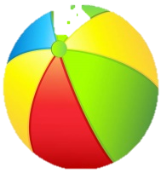

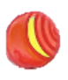

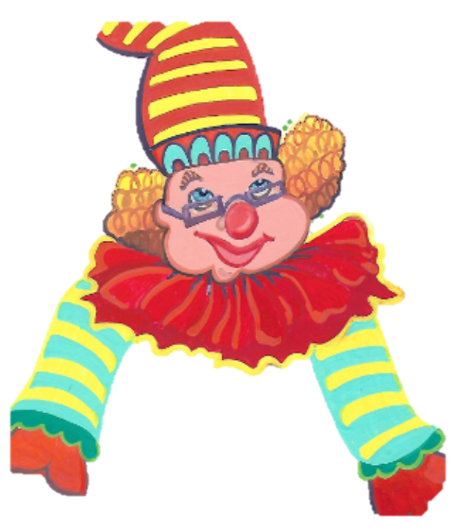

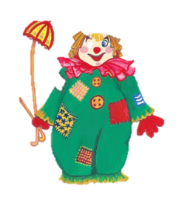

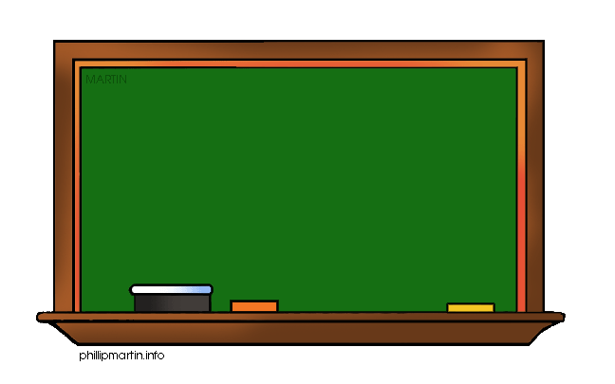
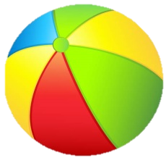
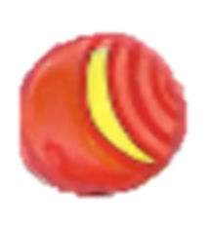


Memo
- Presiona el símbolo de audio para escuchar la palabra
2-Arrastra la sílaba que necesitas para
comenzar a formar la palabra.
- Colócala en la pizarra de Chano el payaso maestro
- Arrastra y coloca las sílabas que necesitas para completar la palabra
- Presiona la sombrilla para comprobar la palabra
- Presiona el resorte para colocar las sílabas en su lugar otra vez
- Presiona a Chano el payaso maestro para escuchar la próxima palabra

mi
Instrucciones
mi
Mu
Me
me
me
mu
mo
ma
ma
